PROCEDURE « VGE » véhicule gravement endommagé

La procédure « VGE » (Véhicule gravement endommagé) est entrée en vigueur le 1er juin 2009 en remplacement de l’ancienne procédure « VGA » datant de 1986. Elle a pour but de renforcer la fonction sécuritaire de l’expert automobile et de parvenir à maintenir une meilleure qualité du parc de véhicule Français en circulation .
Cette procédure fait suite à l’instauration du fichier « SIV » Système d’Immatriculation des véhicules, lui-même remplaçant en avril 2009 le FNI (Fichier National des Immatriculations).
Cette nouvelle procédure s’applique uniquement aux :
- Véhicules terrestres à moteur immatriculés, possédant 4 roues et d’un poids total en charge n’excédant pas 3.5 tonnes
Elle ne peut être déclenchée uniquement que dans le cadre d’un accident de la circulation. Elle est encadrée par les textes de loi R327-1 à R327-2 du Code de la Route.
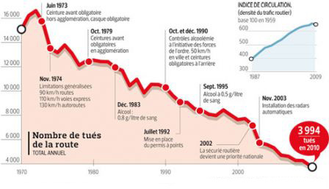
L’accroissement du parc automobile à généré une augmentation de la densité du trafic routier, augmentant ainsi les risques d’accident de la circulation.
Les gouvernements successifs ont donc pris des mesures afin de réduire ces risques par des procédures visant à sécuriser les véhicules. Hier la procédure VGA, aujourd’hui la procédure VGE.
A noter que la procédure « VEI » faisant l’objet d’une information distinct ce celle-ci est toujours active, dès lors que l’estimation des travaux de remise en état d’un véhicule dépasse sa valeur et qu’il y a intervention d’un assureur. Ce dernier a l’obligation de transmettre le rapport d’expertise auprès de la préfecture compétente, ceci afin d’inscrire une opposition de transfert de carte grise. La levée de cette démarche administrative ne pourra être réalisée que par un expert automobile agréé par le ministère de l’intérieur et référencé sur la liste nationale des experts automobile, en suivant le même process que décrit ci dessous pour la procédure « VGE »
La procédure « VE » regroupe ainsi la procédure « VEI » et la procédure « VGE »

LES CRITERES DE DANGEROSITE (VGE)

- CA3 : Déformation importante des éléments de carrosserie atteignant les points de fixation mécanique.

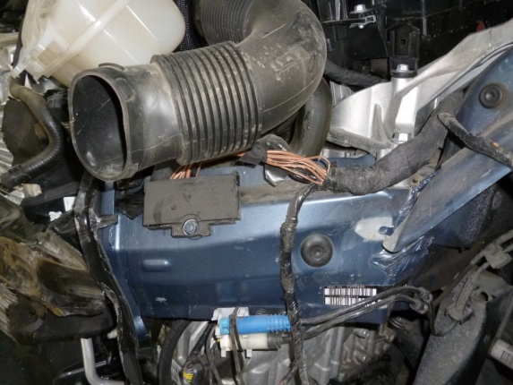

- DI3 : Déformation importante des éléments de direction.
- LS3 : Déformation importante des éléments de liaison au sol.

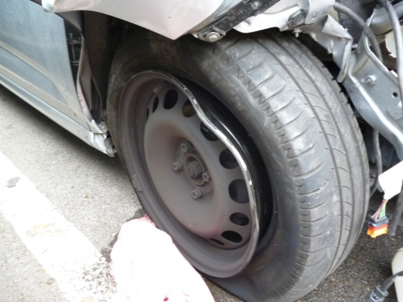

- SP4 : Dysfonctionnement des éléments touchant à la sécurité des personnes.
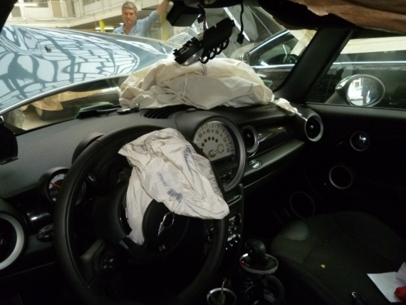

ACTEURS ET DEROULEMENT DE LA PROCEDURE VGE
Seul deux corps de métier peuvent à ce jour initier la procédure VGE, les forces de l’ordre et les experts automobiles agréés.
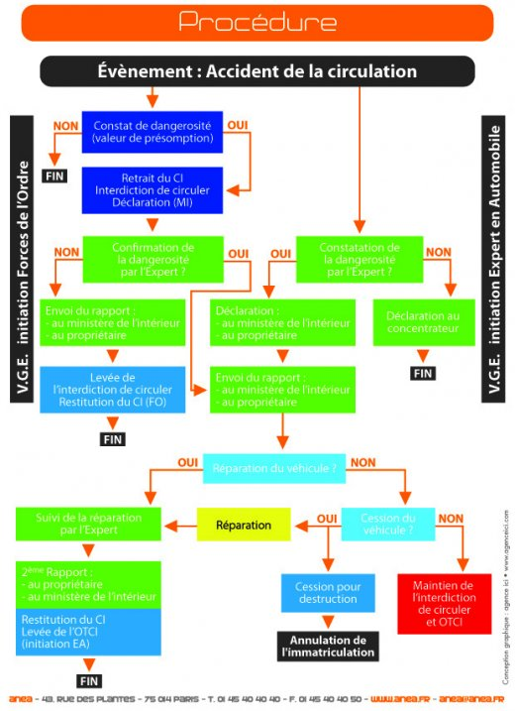

L’expertise VGE.
Dans le cadre de sa mission d’évaluation des dommages suite à un accident de la circulation, l’expert en automobile qui constate lors de sa mission un ou des caractères de dangerosité, impliquant que le véhicule ne peut circuler dans des conditions normales de sécurité, celui-ci signalera cette situation au Ministère de l’intérieur par une transmission télématique. Cette application enregistre dans le nouveau système d’immatriculation (SIV) une opposition immédiate à circuler et une opposition au transfert du certificat d’immatriculation.
L’expert informe le propriétaire du véhicule et l’utilisateur du caractère de dangerosité constaté sur le véhicule et l’application de la procédure d’immobilisation immédiate ainsi que la nécessité de suivi des réparations. Le propriétaire devra confirmer son souhait de faire réparer, ceci par un mandat sollicité par l’expert et une proposition d’honoraires, dans le cas ou la prestation ne serait pas prise en charge par la compagnie d’assurance, nous lui indiquerons le coût de nos honoraires liés à cette prestation de suivi.
Seul le rapport d’un expert en automobile qualifié et agrée pour le contrôle des véhicules endommagés (VE), inscrit sur la liste nationale des experts automobile auprès du ministère de l’intérieur et consultable via internet, permettra d’autoriser la remise en circulation du véhicule et la levée de l’opposition au transfert du certificat d’immatriculation, ceci après le suivi et le contrôle de la qualité des réparations.

L’information au ministère de l’intérieur :
Ces messages sont envoyés par des moyens télématiques par l’expert, via un concentrateur auprès de l’ANEA (Alliance Nationale des Experts Automobile) puis au ministère de l’intérieur qui en informera à son tour la préfecture correspondante du lieu d’immatriculation du véhicule et adressera un courrier recommandé à son propriétaire.
- Message VGE 1-A
Initiation : Ce message déclenche la procédure VGE et notifie une interdiction de circuler du véhicule au propriétaire ainsi qu’une opposition au transfert du titre de circulation.
- Message VGE 1-B
Confirmation ou non du VGE 1-A sur la présomption de dangerosité.
- Message VGE 1-C
Levée d’opposition au transfert du certificat d’immatriculation et de l’interdiction de circuler. La remise en état du véhicule est validée par l’expert en automobile qui juge des possibilités de son utilisation à nouveau sur la voie publique, dans des conditions normales de sécurité, ceci après un contrôle technique simplifié, portant sur le contrôle du circuit de freinage et suspension. Un contrôle et réglage des trains roulants aura également été prescrit par l’expert.

Réparation du véhicule :
Le propriétaire informé de la situation administrative, choisit de faire réparer son véhicule par le professionnel désigné. Il confiera la mission d’expertise à l’expert de son choix agréé VE (identifiable sur la liste nationale des experts en automobiles) pour qu’il puisse suivre, étape par étape, le déroulement des travaux de remise en état. A leur issue, l’expert en automobile délivre un rapport de conformité qui permet la levée des mesures administratives. A noter que l’expert pourra donner son approbation ou non en fonction du choix du réparateur par le propriétaire du véhicule, ceci en fonction des équipements de ce dernier et de ses compétences à pouvoir réaliser les travaux envisagés.

Destruction du véhicule :

Dans le cas où l’expert déclare le véhicule « techniquement irréparable », le propriétaire remet à son assureur automobile ou à la préfecture en cas de non garantie pour ce sinistre, le certificat d’immatriculation en indiquant « vendu le … » (date de transmission), « pour destruction » suivi de sa signature.
Le véhicule sera ainsi administrativement détruit, la destruction physique de l’épave devant être confié à un déconstructeur agréé « VHU » ou « véhicule hors d’usage », identifiable également sur une liste nationale auprès du ministère.

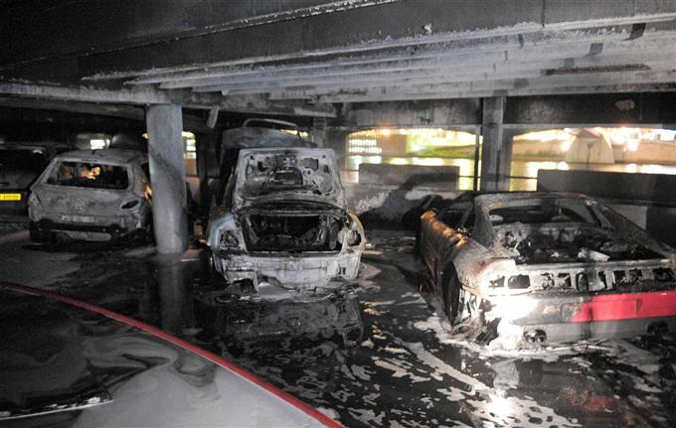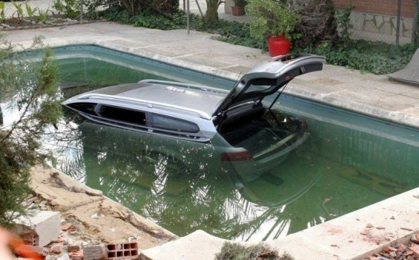

ROLE DE L’EXPERT EN AUTOMOBILE
L’expert en automobile identifie le véhicule qui doit être conforme à l’orignal de la carte grise présentée.
Il examine le véhicule endommagé contradictoirement avec le réparateur, dont l’ordre de réparation auprès de ce dernier devra être signé. Il intervient à toutes les étapes de la réparation :
1. Lorsque le véhicule est démonté :
L’expert en automobile valide l’estimation des travaux faite avant démontage. Il procède au contrôle des éléments de sécurité autres que ceux endommagés par le sinistre et le cas échéant, s’il constate la nécessité de remise en état de certains de ces éléments, il fournit au propriétaire une estimation chiffrée complémentaire et recueille son accord avant réalisation.
2. Lorsque des opérations de restructuration du véhicule sont prévues :
L’expert en automobile effectue une ou plusieurs visites en cours de réparation, pour vérification de la qualité des soudures, assemblage des éléments de structure, vérification des cotes d’assemblage et de soubassement, moyen de protection mis en œuvre pour la protection anticorrosion, joint d’étanchéité etc.…
3. Lorsque le réparateur a terminé les travaux :
L’expert en automobile procède aux contrôles de la sécurité passive et dynamique du véhicule, incluant dans ce dernier cas le contrôle de la géométrie des trains roulants, le freinage, les amortisseurs et/ou un passage auprès d’un centre de contrôle technique.
Au fur et à mesure de l’avancée des réparations, l’expert en automobile tiendra à jour une fiche de suivi et devra informer les différentes parties de l’avancement des travaux, en cas de difficulté.
Après avoir procédé à l’intégralité des contrôles nécessaires et essai final de sécurité, si le véhicule est conforme à l’état initial avant sinistre, l’expert en automobile délivre le message télématique VGE 1-C, libérant ainsi toutes les contraintes administratives relatives. Il transmettra également un rapport de conformité « VE » reprenant les différents points de contrôles et les dates auxquelles ceux-ci ont été effectués ainsi que les personnes présentes lors des examens successifs du véhicule (article R326-3 du Code de la Route) ceci à destination du propriétaire du véhicule.
L’expert en automobile étant le garant de la sécurité routière, il s’engage à une obligation de moyen et de conseil. En tant qu’homme de l’art, il se doit de mettre en exergue ses connaissances techniques et pratiques.
Par ailleurs, il aura dû s’assurer des compétences matérielles et professionnelles du réparateur qui interviendra sur le véhicule, ce dernier ayant une obligation de moyen et de résultat.
L’expert automobile est donc le garant de votre sécurité dans son rôle de délégué ministériel, luttant ainsi contre l’insécurité automobile.

